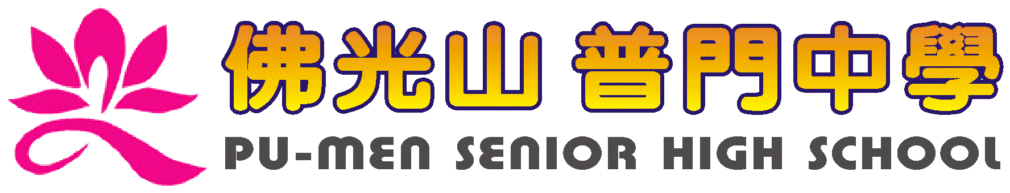
活動報告表
活動名稱 | 原音社至潮州講堂參加維也納佛光青年愛樂團演出
活動日期 | 106年12月26日 | 活動地點 | 潮州講堂
活動對象 | 原音社 | 參加人數 | 8人
活動成效 | 原音社至潮州講堂參加維也納佛光青年愛樂團演出活動照片
活動照片
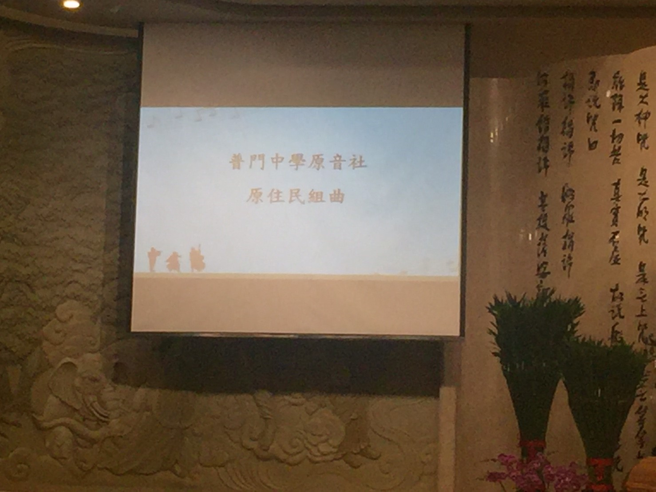
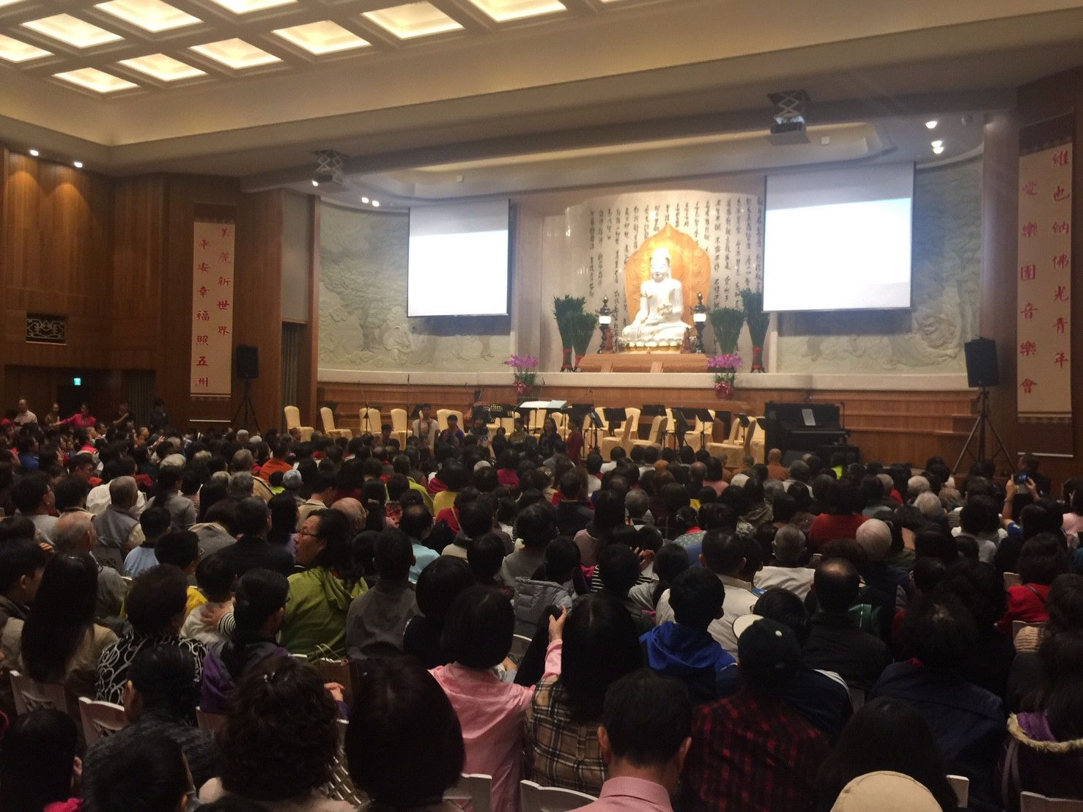

活動照片
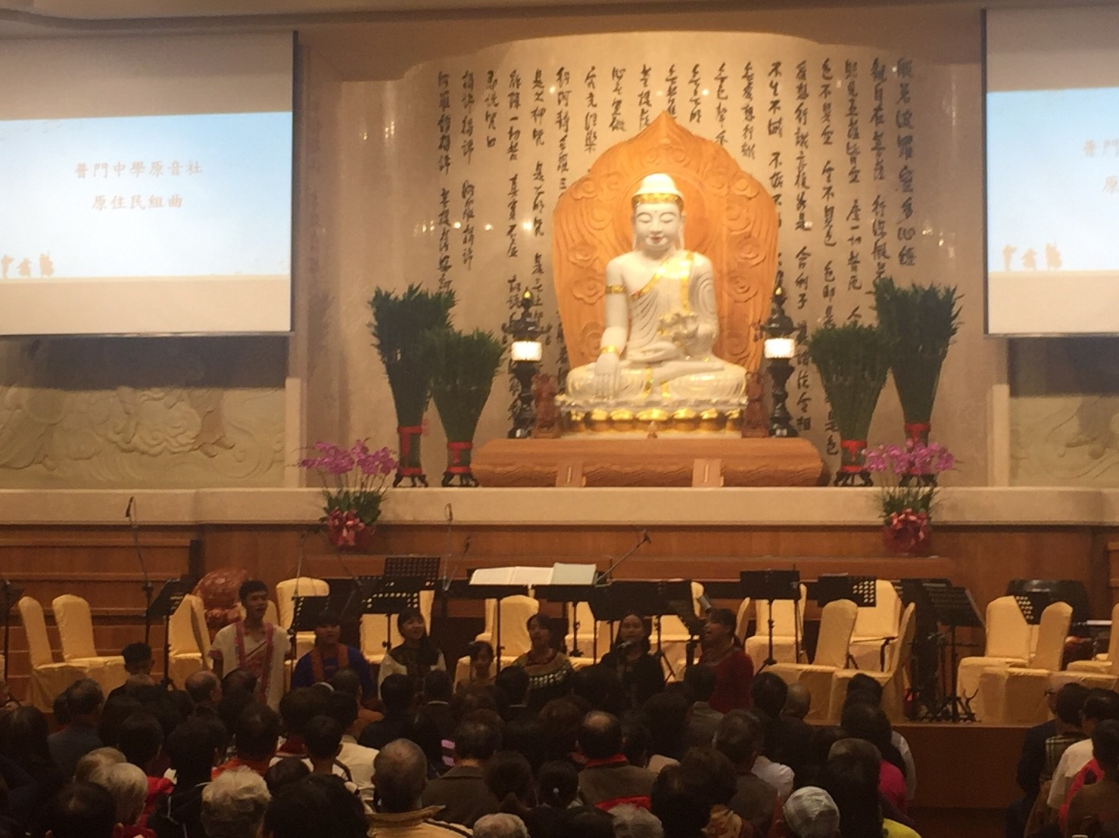
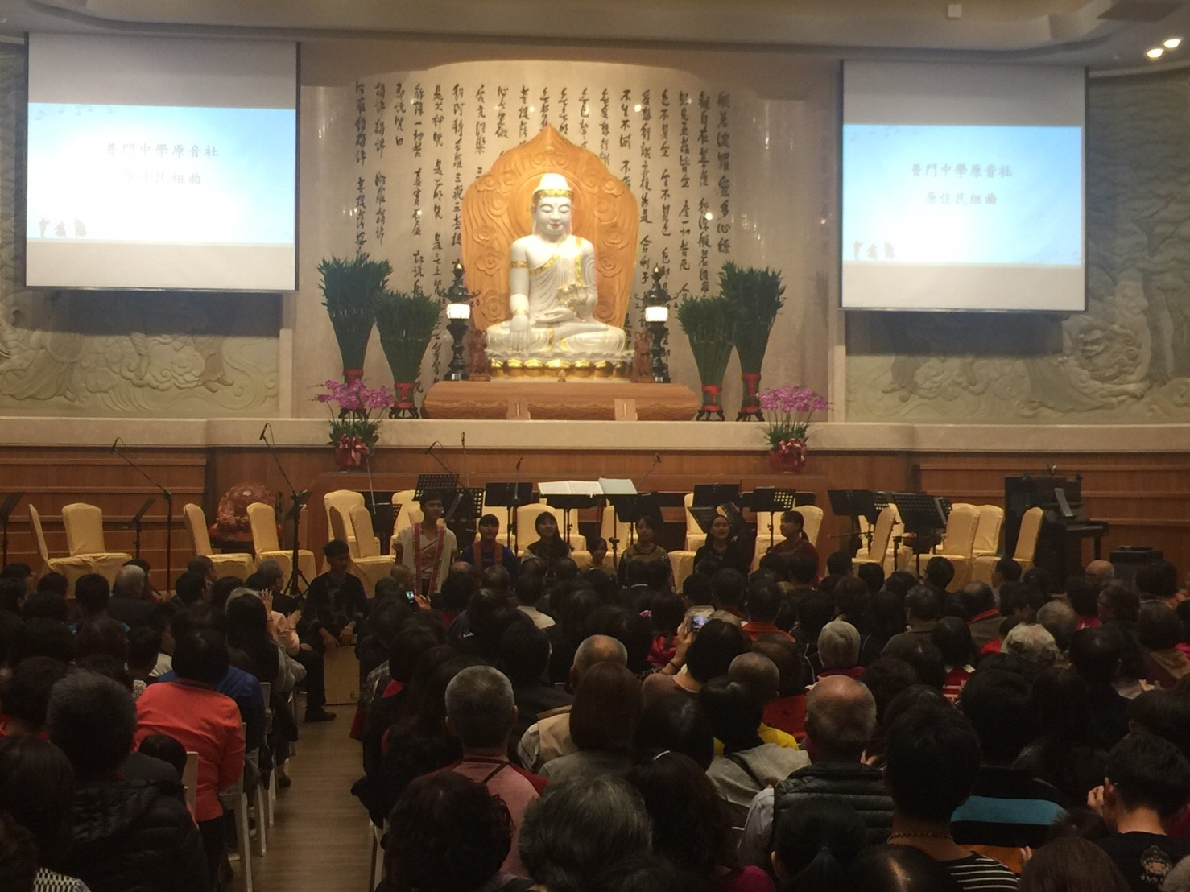

活動照片
